Практическая работа № 21
Тема: Технология работы браузера с WWW - страницами.
Цель: провести сравнительный анализ известных браузеров и выбрать из них наиболее удобный в работе, выработать практические навыки работы с Интернет-магазином, Интернет-библиотекой.
Оборудование: (приборы, материалы, дидактическое обеспечение): методические рекомендации к выполнению работы; задание и инструкционная карта для проведения практического занятия
Теоретические сведения
Браузер – программа навигации (ориентирования, перехода по сайтам) и просмотра вэб- ресурсов
В настоящее время наиболее популярными являются 5 браузеров:
− Internet Explorer (совместно с Microsoft Windows);
− Mozilla Firefox (бесплатно, свободное ПО, совместимо с некоторыми дистрибутивами Linux);
− Opera (бесплатно начиная с версии 8.50);
− Google Chrome (бесплатно);
− Safari (совместно с Mac OS Xи бесплатно для Microsoft Windows).
Гиперссылка – выделенный объект, связанный с другим файлом и реагирующий на щелчок мыши.
Гипертекст – документ, содержащий ссылки на другие документы.
Техника чтения обычного текста состоит в том, что, закончив чтение одной страницы, вы приступаете к следующей. Технология же гипертекста позволяет вам свободно переходить со страницы на страницу, следуя заинтересовавшим вас ссылкам, - никакого заранее установленного порядка чтения не существует.
Чаще ссылка выделяется на фоне экрана монитора с помощью изменения цвета и подчеркивания. В таком случае о ней говорят "гиперссылка" или даже "гиперсвязь".
Гиперссылкой можно считать слово, фразу или графический элемент, если указатель мыши, установленный на этом объекте, меняет свое изображение.
Гипертекст с помощью гиперссылок связывает между собой множество документов. WWW связывает миллионы гипертекстовых документов, которые в данном случае называются – Web-документами, или Web-страницами, т. к. содержат не только текстовые данные, но и графические, анимационные, музыкальные.
Web-документы храняться в файлах. Создаются эти файлы с помощью одних программ, а просматриваются с помощью программ просмотра (браузеров). Существует много программ-браузеров. У них одна основная функция – обеспечить отображение Web-документов.
Наиболее известные браузеры, которые обладают самыми широкими возможностями при отображении Web-страниц – Internet Explorer, Google Chrome, Mozilla Firefox, Opera, Яндекс Браузер.
Каждый из вышеперечисленных браузеров имеет свой собственный внешний вид и навигацию, но цель у них одна и та же: правильно и быстро загружать веб-страницы. Как и большинство современных программ, браузеры используют графический пользовательский интерфейс (GUI), что означает вы можете перемещаться и выполнять действия с помощью мыши.

Содержание работы:
Задание 1.
Настройка браузера. Все браузеры позволяют выполнить некоторые настройки для оптимизации работы пользователей в Интернете. В браузере
Internet Explorer основная часть настроек содержится в меню Сервис – Свойства
обозревателя.
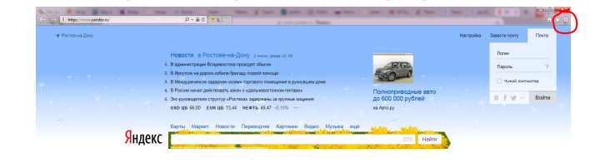
1 Выберем меню «Настройки»  «Свойства браузера»:
Вкладка Общие позволяет задать адрес домашней страницы, которая будет автоматически загружаться в окно браузера при его запуске, цвета гиперссылок по умолчанию, название шрифта по умолчанию. Здесь же определяется
сколько дней будет храниться ссылка посещенных страниц в журнале. Кроме
того, для ускорения просмотра. Все посещенные страницы помещаются в специальную папку, и с помощью кнопки Параметры можно задать разные способы обновления таких страниц.
С помощью вкладки Безопасность можно создать списки надежных узлов
и узлов с ограниченными функциями. Зона Интернет будет при этом включать
все остальные узлы, не вошедшие в эти две папки. Для каждой из них с помощью кнопки Другой можно изменить параметры безопасности, установленные
для них по умолчанию. Здесь можно запретить выполнение сценариев, отображение всплывающих окон, загрузку файлов и т.д.
Вкладка Конфиденциальность дает возможность настроить работу с файлами cookie, с помощью которых информация о пользователе автоматически
передается на сервер.
Вкладка Содержание позволяет ограничить доступ к некоторой информации (насилие, ненормативная лексика и т.д.).
Вкладка Подключения позволяет установить подключение к Интернету.
На вкладке Дополнительно можно задать некоторые дополнительные параметры работы (отключить загрузку графических изображений, отменить подчеркивание ссылок, запретить отладку сценариев и т.д.).
Вкладка Программы позволяет определить программы, которые будут по
умолчанию использоваться службами Интернета (почтовые программы, htmlредакторы и т.п.).
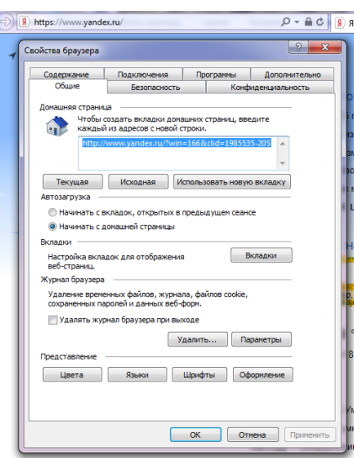
Задание №2. Знакомство с браузерами: Internet Explorer, Google Chrome, Yandex, Opera
1) Сделайте скриншоты интерфейса каждого браузера. Укажите стрелками и подпишите:
- адресную строку
- поисковую строку
- панель задач
- кнопки навигации
- полосы прокрутки
2) Опишите (или покажите на скриншоте) как:
- сделать стартовой (домашней) страницей http://search.skydns.ru/ в каждом браузере.
- сделать закладку на понравившийся сайт или страницу
- удалить историю посещений (журнал посещений).

Задание №3. Знакомство и работа с интернет-библиотеками
- Познакомиться с интерфейсом страницы интернет-библиотеки, где есть литература по вашей специальности
- Заполните таблицу (литература по специальности), используйте название с использованием гиперссылок:
№ | Библиотека, где можно купить книги | Библиотека, где можно читать книги онлайн
1
2
3
Задание №4. Знакомство с интернет-магазинами
- Найдите интернет магазины, где продают спец одежду:
№ | Название магазина | Адрес-гиперссылка
1
2
3

- Сделайте заказ на одном из сайтов (сделайте скриншот)

Задание 5. Ответьте на вопросы
- Что такое браузер и какие Вы знаете?
- Для чего нужна адресная строка в браузере?
- Как осуществить поиск информации в Интернете с помощью браузера

